Nome: João Pedro Silva de Oliveira

Horas: 23h

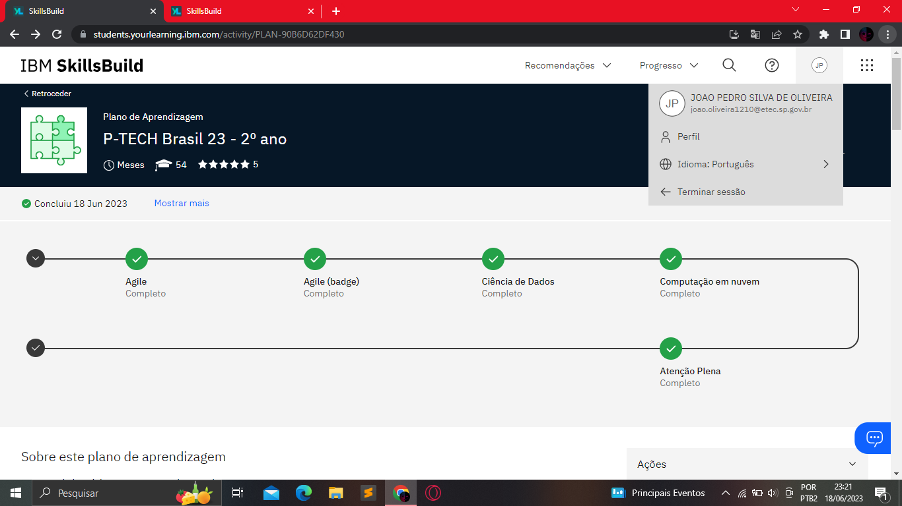

Prints especificando as horas.